ÚKOL AJ DO ÚTERÝ 14.4.
CULTURE – A TYPICAL YEAR IN BRITAIN
- učebnice str. 16, cv.2 – poslechněte si text Festivals (svátky)
- slovní zásoba k článku je v PS str. 81 (Culture)

https://elt.oup.com/student/project/level2/unit1/audio?cc=cz&selLanguage=cs

Easter vocabulary:

celebrate Easter - slavit Velikonoce
Good Friday – Velký pátek
Easter Monday – velikonoční pondělí
Easter eggs – velikonoční vajíčka
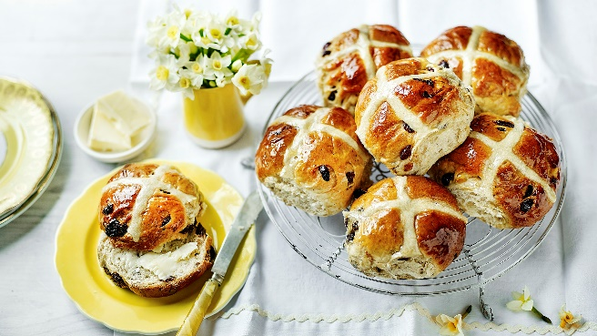
hot cross buns – tradiční sladké velikonoční pečivo s rozinkami

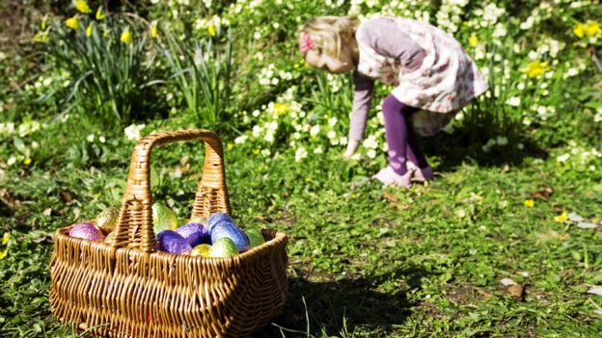
an Easter egg hunt
velikonoční tradice (hledání vajíček na zahradě)

Easter bunny
zajjíček, nosí dětem vajíčka

- pusťte si poslech znovu a udělejte fajfku nebo křížek u věcí, které patří k daným svátkům

 | CHRISTMAS | NEW YEAR | EASTER
turkey | X
chocolate eggs
presents
fireworks
decorations
a tree
Auld Lang Syne
hot cross buns
Big Ben

- PS str. 39 – cokoliv, povinně cvičení 5 – opakování vazby There is / there are (jídlo, které porovnáváte, je vždy dané v závorce)

